* Responsável para realizar a priorização das demandas. Necessário ter dados para realizar essa priorização.
* 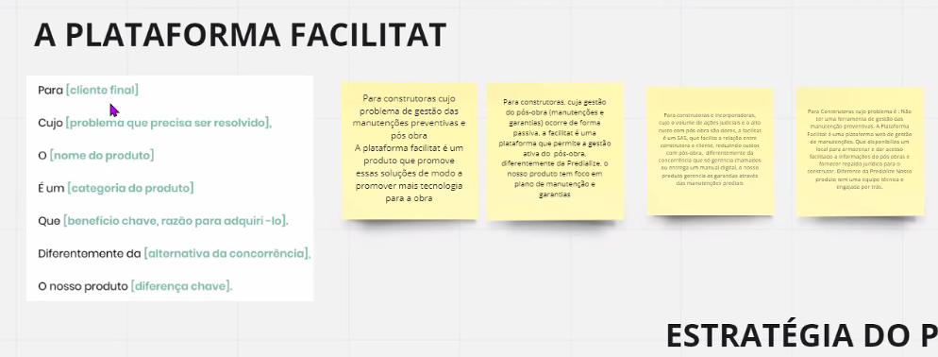
* Visão do produto: Onde quer que o produto chegue daqui a X tempo?
  + Curto prazo (6 meses)
  + Médio prazo (1 ano)
  + Longo prazo (2 anos)
* Metrificar nível de dificuldade e esforço por demanda.

AWS

Instancia EC2 será desativada por conta de bugs incorrigíveis (a partir do dia 20/02);

Será necessário levantar uma nova instancia EC2 (com as mesmas configurações).

Primeiro acessar a conta na AWS, e ver as propriedades da instancia atual (versão do sistema operacional, configurações de memória, segurança, etc...)

Em seguida criar uma instancia nova com as mesmas configurações.

Ir em conectividade e baixar o certificado digital (PEM), será outro certificado/ outro arquivo. O comando para conectar será o mesmo porém referenciando o novo arquivo ao invés do antigo (o comando que faz a conexão com o ssh).

Depois de conectar, fazer o mesmo processo. Por ser a primeira vez, será necessário baixar o GIT e NODE (baixar via comando do terminal mesmo).

Clonar o repositório do bitbucket.

Instalar as dependências (resolver todos os problemas de instalação das dependências).

Fazer o build completo.

Executar o comando pra *startar* a aplicação.

Depois que a instancia estiver rodando 100%, com tudo funcionando (login, banco de dados, funcionalidades...), solicitar que o registro do DNS seja atualizado para apontar para essa nova URL (atualmente aponta pra URL que será desativada).